

2024年春季学期
计算学部《软件工程》课程

实验报告

Lab4 OO分析与设计

姓名 | 学号 | 联系方式
张智雄 | 2021112845 | 1557588606@qq.com
韩晨烨 | 2021111247 | hanchenye1122@gmail.com
祝文鑫 | 2021111266 | 1507559624@qq.com

目 录

1 本组项目概述 1
2 用例模型 2
2.1 角色清单 2
2.2 用例模型 2
2.3 用例1——加入队伍的事件流描述 3
2.4 用例2——景点规划的事件流描述 3
2.5 用例3——队伍管理的事件流描述 3
3 类识别 4
3.1 边界类 4
3.2 控制类 5
3.3 实体类 6
4 领域模型 7
5 时序模型 9
5.1 用例1——加入队伍的时序模型 9
5.2 用例2——景点规划的时序模型 9
5.3 用例3——队伍管理的时序模型 10
6 部署模型 11
7 小结 11

本组项目概述
业务目标：
- 用户增长与活跃度提升：吸引大量的旅游爱好者注册和使用平台，增加用户注册数和活跃用户数。
- 提供便捷的组队功能：为用户提供一个高效的平台，让他们能够轻松找到和加入志同道合的旅行队伍。
- 简洁高效的队伍管理：提供灵活、便捷的队伍创建和管理功能，提高队伍组建和管理的效率。
- 旅行社区建设与互动：打造一个互助互信的旅游社区，增加用户间的互动和分享，提高社区黏性。
- 数据驱动的决策支持：提供详细的队伍数据统计，帮助用户做出更明智的组队和旅行决策。
业务价值：
- 提升用户体验：通过便捷的注册、灵活的队伍管理、精准的匹配推荐等功能，为用户提供流畅、高效的使用体验，增加用户满意度。
- 提高组队效率：通过高效的队伍管理和自动化功能，减少管理员的工作量，提升队伍组建和管理的效率，让更多用户能够顺利组队出行。
- 建设一个互助互信的驴友社区：通过社区建设和互动，驴友们可以分享经验和资源，建立一个互助互信的旅行社区，提高整体旅行体验和平台的社会价值。
- 用户个性化体验：提供个性化的景点推荐和组队邀请功能，满足用户多样化的需求。
- 推动户外旅游文化：通过平台的推广和社区建设，推动户外活动和旅行文化的发展，吸引更多人参与到健康、积极的户外活动中来。
功能概述：
- 用户注册与登录：用户可以注册系统账号并登录网站，以便访问和了解旅游信息，并使用相关功能。
- 创建与管理队伍：
  - 用户可以创建自己的旅行队伍，设定出发时间、目的地等信息。
  - 队伍管理员可以管理队伍信息，包括更改出发时间、团队人数、目的地等，审核其他用户加入队伍，移除队伍成员，以及将管理员权限转交给其他成员。
  - 用户可以随时退出当前的旅行队伍（管理员除外）。
- 队伍搜索与推荐：用户可以根据期望的景点、时间、预算等条件搜索和筛选队伍，系统推荐符合条件的旅行队伍。用户可以向符合条件的队伍发出加入申请。
- 组队邀请：用户可以发送或接收来自其他用户的组队邀请，以便与志同道合的驴友一起旅行。
- 景点推荐：系统根据队伍的特点和喜好推荐相关旅游景点，帮助用户更好规划旅行。
- 用户管理：用户可以修改和展示个人信息如密码、年龄、性别、爱好等，以便找到兴趣相投的驴友成团。
- 通知与提醒：用户能够接收关于组队申请、队伍变动和重要消息的通知，保证及时了解和处理相关事务。
- 热度统计：用户可以获取队伍数据统计，帮助找到或建立合理的旅行队伍。

用例模型

角色清单
用户：
- 旅游爱好者：注册和使用平台，包括创建和管理旅行队伍、搜索和加入队伍、接收和发送组队邀请等。
- 队伍管理员：管理创建的队伍，包括管理队伍信息、审核加入申请、移除成员等。
系统：
- 驴友辅助系统：为驴友提供一个全面的旅行辅助平台，提升用户的旅行体验和满意度，包含以下功能：
- 景点推荐：根据用户的偏好和条件推荐旅行队伍和旅游景点。
- 通知与提醒：发送关于组队申请、队伍变动和重要消息的通知给用户。
- 数据统计和分析：提供队伍数据统计，帮助用户做出更好的决策。
- 信息导出：支持将系统中的队伍数据导出为Excel和Csv。
- 权限管理：管理用户和管理员对系统功能和数据的访问权限。
外部软件系统
- 去哪儿网：在景点规划界面点击链接查看经典详情时，会跳转到去哪儿网中对应景点的界面。
系统时钟：
- 系统中使用时钟来记录事件的发生时间、发送通知的时机等，以确保系统功能的实时性和准确性。

用例模型
建立用例模型后，对用例图进行精化得到模型如下：
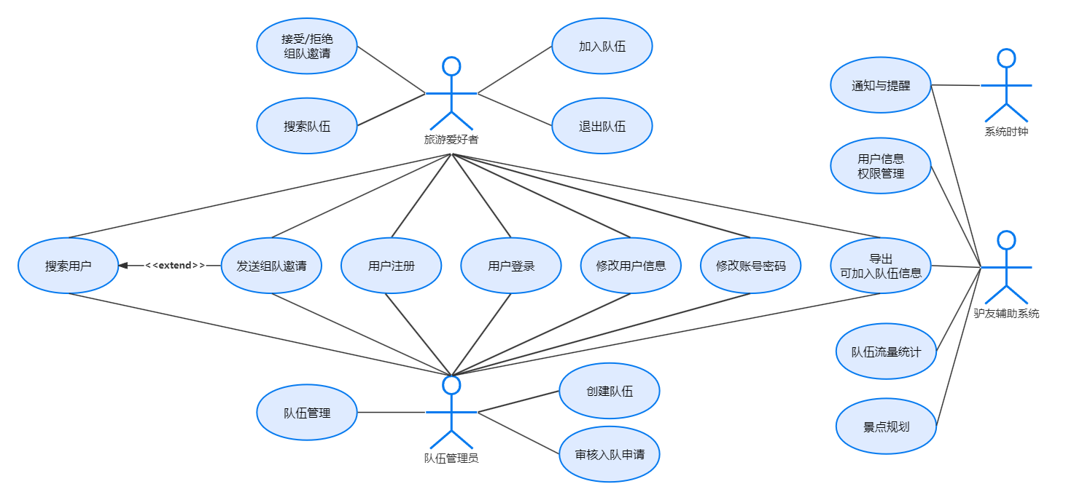
图1 精化后的用例模型
从所设计的用例中选取3个最核心、最主要的，详细描述其事件流，如下。

用例1——加入队伍的事件流描述
本用例所涉及的actor(s)：旅游爱好者，队伍管理员，驴友辅助系统

常规事件流：
- 旅游爱好者输入/选择队伍查询条件（无条件意味着列出全部队伍），点击查询；
- 系统查询出所有满足条件的队伍，以列表形式展示；随后可执行下面的任一步骤；
- 旅游爱好者可点击查看队伍信息按钮以查看队伍详细信息；
- 旅游爱好者可选择某一队伍，点击加入按钮以加入该队伍。该步骤可重复多次；
- 旅游爱好者选择退出。
备选事件流：
在(4)中，若某队伍当前人数已经等于最大队伍人数，提示“该队伍已达最大人数，不可加入”。
前提条件：用例开始前，旅游爱好者须在系统登录成功；
后置条件：如果用例执行成功，旅游爱好者可以看到满足条件的全部队伍。若旅游爱好者发出申请，则所有申请被加入到发出申请列表中，否则发出申请列表保持不变。

用例2——景点规划的事件流描述
本用例所涉及的actor(s)：旅游爱好者，队伍管理员，驴友辅助系统

常规事件流：
- 旅游爱好者或队伍管理员（下面统称用户）进入查看队伍信息界面；
- 驴友辅助系统根据队伍目的地等信息在推荐景点一栏列出了系统推荐的几个景点；随后用户可进入经典规划界面并执行下面的任一步骤；
- 用户在该界面中可查看景点排名，景点简介和景点示例图片；
- 用户可点击详细信息后的按钮跳转到去哪儿网对应的景点界面已查看景点详细信息及用户评价等；该步骤可重复多次；
- 用户可点击加入计划按钮对应将该景点加入旅行计划；该步骤可重复多次；
备选事件流：
在(5)中，若系统发现该景点已经在旅行计划中，则提示“操作失败，旅行计划中已包含该景点”。
前提条件：用例开始前，用户须在系统登录成功；用户至少需要加入一个队伍；
后置条件：如果用例执行成功，被选景点将加入旅行计划中，否则旅行计划保持不变。

用例3——队伍管理的事件流描述
本用例所涉及的actor(s)：旅游爱好者，队伍管理员，驴友辅助系统

常规事件流：
- 队伍管理员导航至队伍管理页面；
- 系统查询出该用户管理的所有队伍，以列表形式展示；
- 队伍管理员选择要管理的队伍，点击“管理队伍”；
- 系统查询出队伍全部信息和成员信息，列表形式展示，随后可执行下面的任一步骤：
- 队伍管理员修改出发时间、目的地、队伍规模等队伍信息，点击“保存修改”按钮； 该步骤可重复多次；
- 队伍管理员选择需要移除的成员并点击“移除”按钮；该步骤可重复多次；
- 队伍管理员选择一个成员并点击“转交管理员权限”按钮；
备选事件流：
在(5)中，队伍管理员修改队伍信息时的信息不完整或无效，系统提示错误信息，提示用户补充或修正信息。
前提条件：用例开始前，队伍管理员须在系统登录成功并且获得队伍管理权限；
后置条件：如果用例执行成功，队伍管理员可以看到队伍全部信息和成员信息。
    - 若修改信息，则系统保存更新后的队伍信息到数据库，否则队伍信息保持不变；
    - 若移除成员，系统将该成员从队伍成员列表中移除，否则成员列表保持不变；
    - 若转交管理员，该成员被设为新的队伍管理员并更新权限信息，否则保持不变；

类识别

边界类
类名（中文） | 类名（英文） | 类的作用概述
注册界面 | LoginForm | 用户进行注册的操作界面
登录界面 | RegistrationForm | 注册用户进行登录的操作界面
用户信息  管理界面 | UserInformation  ManagementForm | 用户进行查看和更新个人信息（包括用户名、手机号等）的界面
账号密码  修改界面 | PasswordChangeForm | 用户进行账号密码修改的界面
浏览队伍  信息界面 | TeamBrowsingForm | 用户查看队伍信息，查看队伍成员信息，浏览景点，邀请用户的界面
创建队伍  界面 | CreateTeamForm | 用户创建新队伍的界面，包括输入队伍目的地、出行时间、最大人数等信息
队伍管理  界面 | TeamManageForm | 管理员管理队伍的界面，提供管理员对现有队伍的管理功能，包括编辑队伍信息、管理队员、移交管理员权限等
管理队伍  列表界面 | ManageTeamListForm | 列表形式展示管理的所有队伍，允许跳转到某队伍的队伍管理和浏览队伍信息界面。
已加入  队伍界面 | JoinedTeamsForm | 用户查看已加入的队伍，允许用户退出队伍操作的界面
搜索加入  队伍界面 | JoinTeamForm | 用户浏览和申请加入队伍的界面，包括筛选队伍，查看所有可加入的队伍和发送入队申请等功能
搜索结果  界面 | SearchResultsForm | 以列表形式展示符合搜索条件的所有队伍，允许用户加入队伍或查看队伍信息
发送申请  界面 | SentRequestsForm | 展示用户已发送的加入申请信息，显示申请状态
收到申请  界面 | ReceivedRequestsForm | 展示队伍管理员收到的入队申请，允许管理员允许或拒绝申请。
发送邀请  界面 | SentInvitationsForm | 展示用户已发送的邀请信息，显示邀请状态
收到邀请  界面 | ReceivedInvitationsForm | 展示用户收到的队伍邀请，允许用户接受或拒绝邀请，并查看队伍详细信息
通知界面 | NotificationForm | 显示系统通知，包括收到邀请信息、收到入队申请、队伍信息更改等
景点规划  界面 | AttractionPlanningForm | 提供景点规划功能，允许用户浏览系统推荐景点，添加景点到旅行规划中
去哪儿网  界面 | QunarForm | 展示景点详细信息，用户点击景点规划界面的链接可跳转到该界面。

控制类
类名（中文） | 类名（英文） | 类的作用概述
用户注册  控制 | UserRegistrationControl | 负责执行用户的注册操作，验证用户信息并创建新用户。
用户登录  控制 | UserLoginControl | 负责执行用户的登录操作，验证用户身份并管理会话。
用户管理  控制 | UserManagementControl | 处理用户信息的修改请求，更新用户的个人信息和偏好。
搜索用户  控制 | SearchUserControl | 负责执行用户搜索操作，根据条件筛选并展示符合条件的用户。
组队邀请  发送控制 | SendTeamInvitation  Control | 负责处理组队邀请的发送操作
接收/拒绝  组队邀请控制 | TeamInvitationControl | 负责执行用户之间的组队邀请操作，管理发送和接收邀请的流程。
队伍创建  控制 | TeamCreationControl | 负责执行旅行队伍的创建操作，管理队伍的基本信息如出发时间、目的地等。
队伍修改  控制 | TeamModificationControl | 负责执行队伍信息的修改操作，允许管理员更改队伍信息、移除成员、移交管理员等。
入队申请  审核控制 | ApproveJoinRequest  Control | 负责审核和处理用户的入队申请，更新申请状态（审核通过/不通过）并通知相关用户。
搜索队伍  控制 | TeamSearchControl | 负责执行队伍的搜索操作，根据用户输入的条件筛选并推荐队伍。
加入队伍  控制 | JoinTeamControl | 负责处理用户加入队伍的请求，向对应的管理员发送入队申请
退出队伍  控制 | LeaveTeamControl | 负责处理用户退出队伍的请求，更新队伍的当前成员数并处理相关事务。
队伍信息  查看控制 | ViewTeamInfoControl | 负责提供用户查看队伍信息的功能，展示队伍的详细信息和成员列表。
景点规划  控制 | AttractionRecommendationControl | 根据用户和队伍特点生成景点推荐，调用相应的推荐算法和数据。
队伍热度统计  控制 | TeamTrafficStatistics  Control | 负责生成和展示队伍热度的统计数据，帮助分析队伍的申请数和浏览量等。
通知与提醒  控制 | NotificationAndReminder  Control | 管理通知与提醒的发送逻辑，确保用户及时接收到相关消息。
数据导出  控制 | DataExportControl | 处理数据导出请求，生成Excel和Csv格式的队伍数据文件。

实体类
类名（中文） | 类名（英文） | 类的作用概述
用户 | User | 表示平台的用户，包含用户的基本信息和账户信息，如用户名、密码、身份证号、手机号、性格、旅游爱好、居住地、性别等。
队伍 | Team | 表示一个旅行队伍，包含队伍的基本信息如目的地、出发地点、出行方式、队伍类型、旅游预算、最大组队人数、旅游计划等。
队伍归属 | UserTeam | 表示用户与队伍的关系，包含队伍id、参与者id和审核状态（待审核、审核通过、审核不通过）等。
景点 | Attraction | 表示一个旅游景点，包含城市、景点名称、攻略数量、评论数量、星级、排名、简介、链接、图片等。
通知记录 | Notification | 表示一条通知或提醒信息，包含用户id、消息内容、时间戳、是否已读、链接等。
邀请记录 | Invitations | 表示一条组队邀请信息，包含发送邀请的用户、接收邀请的用户、邀请的队伍、发送时间、状态（如待处理、接受、拒绝）等。

领域模型
  - 分析类图
建立边界类、控制类、实体类之间的关联关系，使用UML类图形式描述。
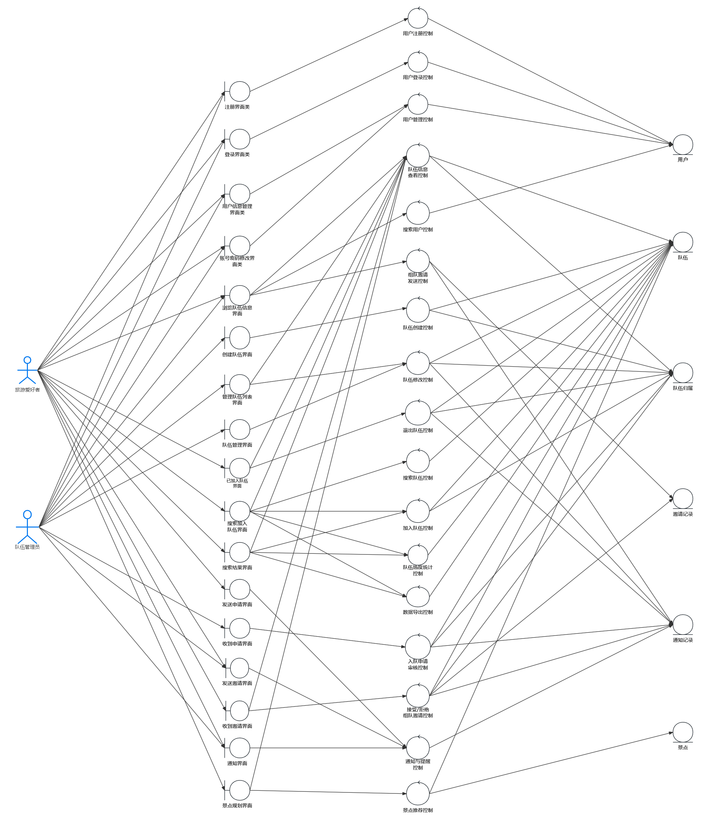
图 2 分析类图
  - 领域类图
建立领域类图，需刻画各类的主要属性集合（可见性、名称、数据类型）、主要操作集合（可见性、名称、返回值数据类型、参数列表）、类之间的关系（关联、组合、聚合、依赖、继承），以及关系的角色名、多重性、方向等信息。
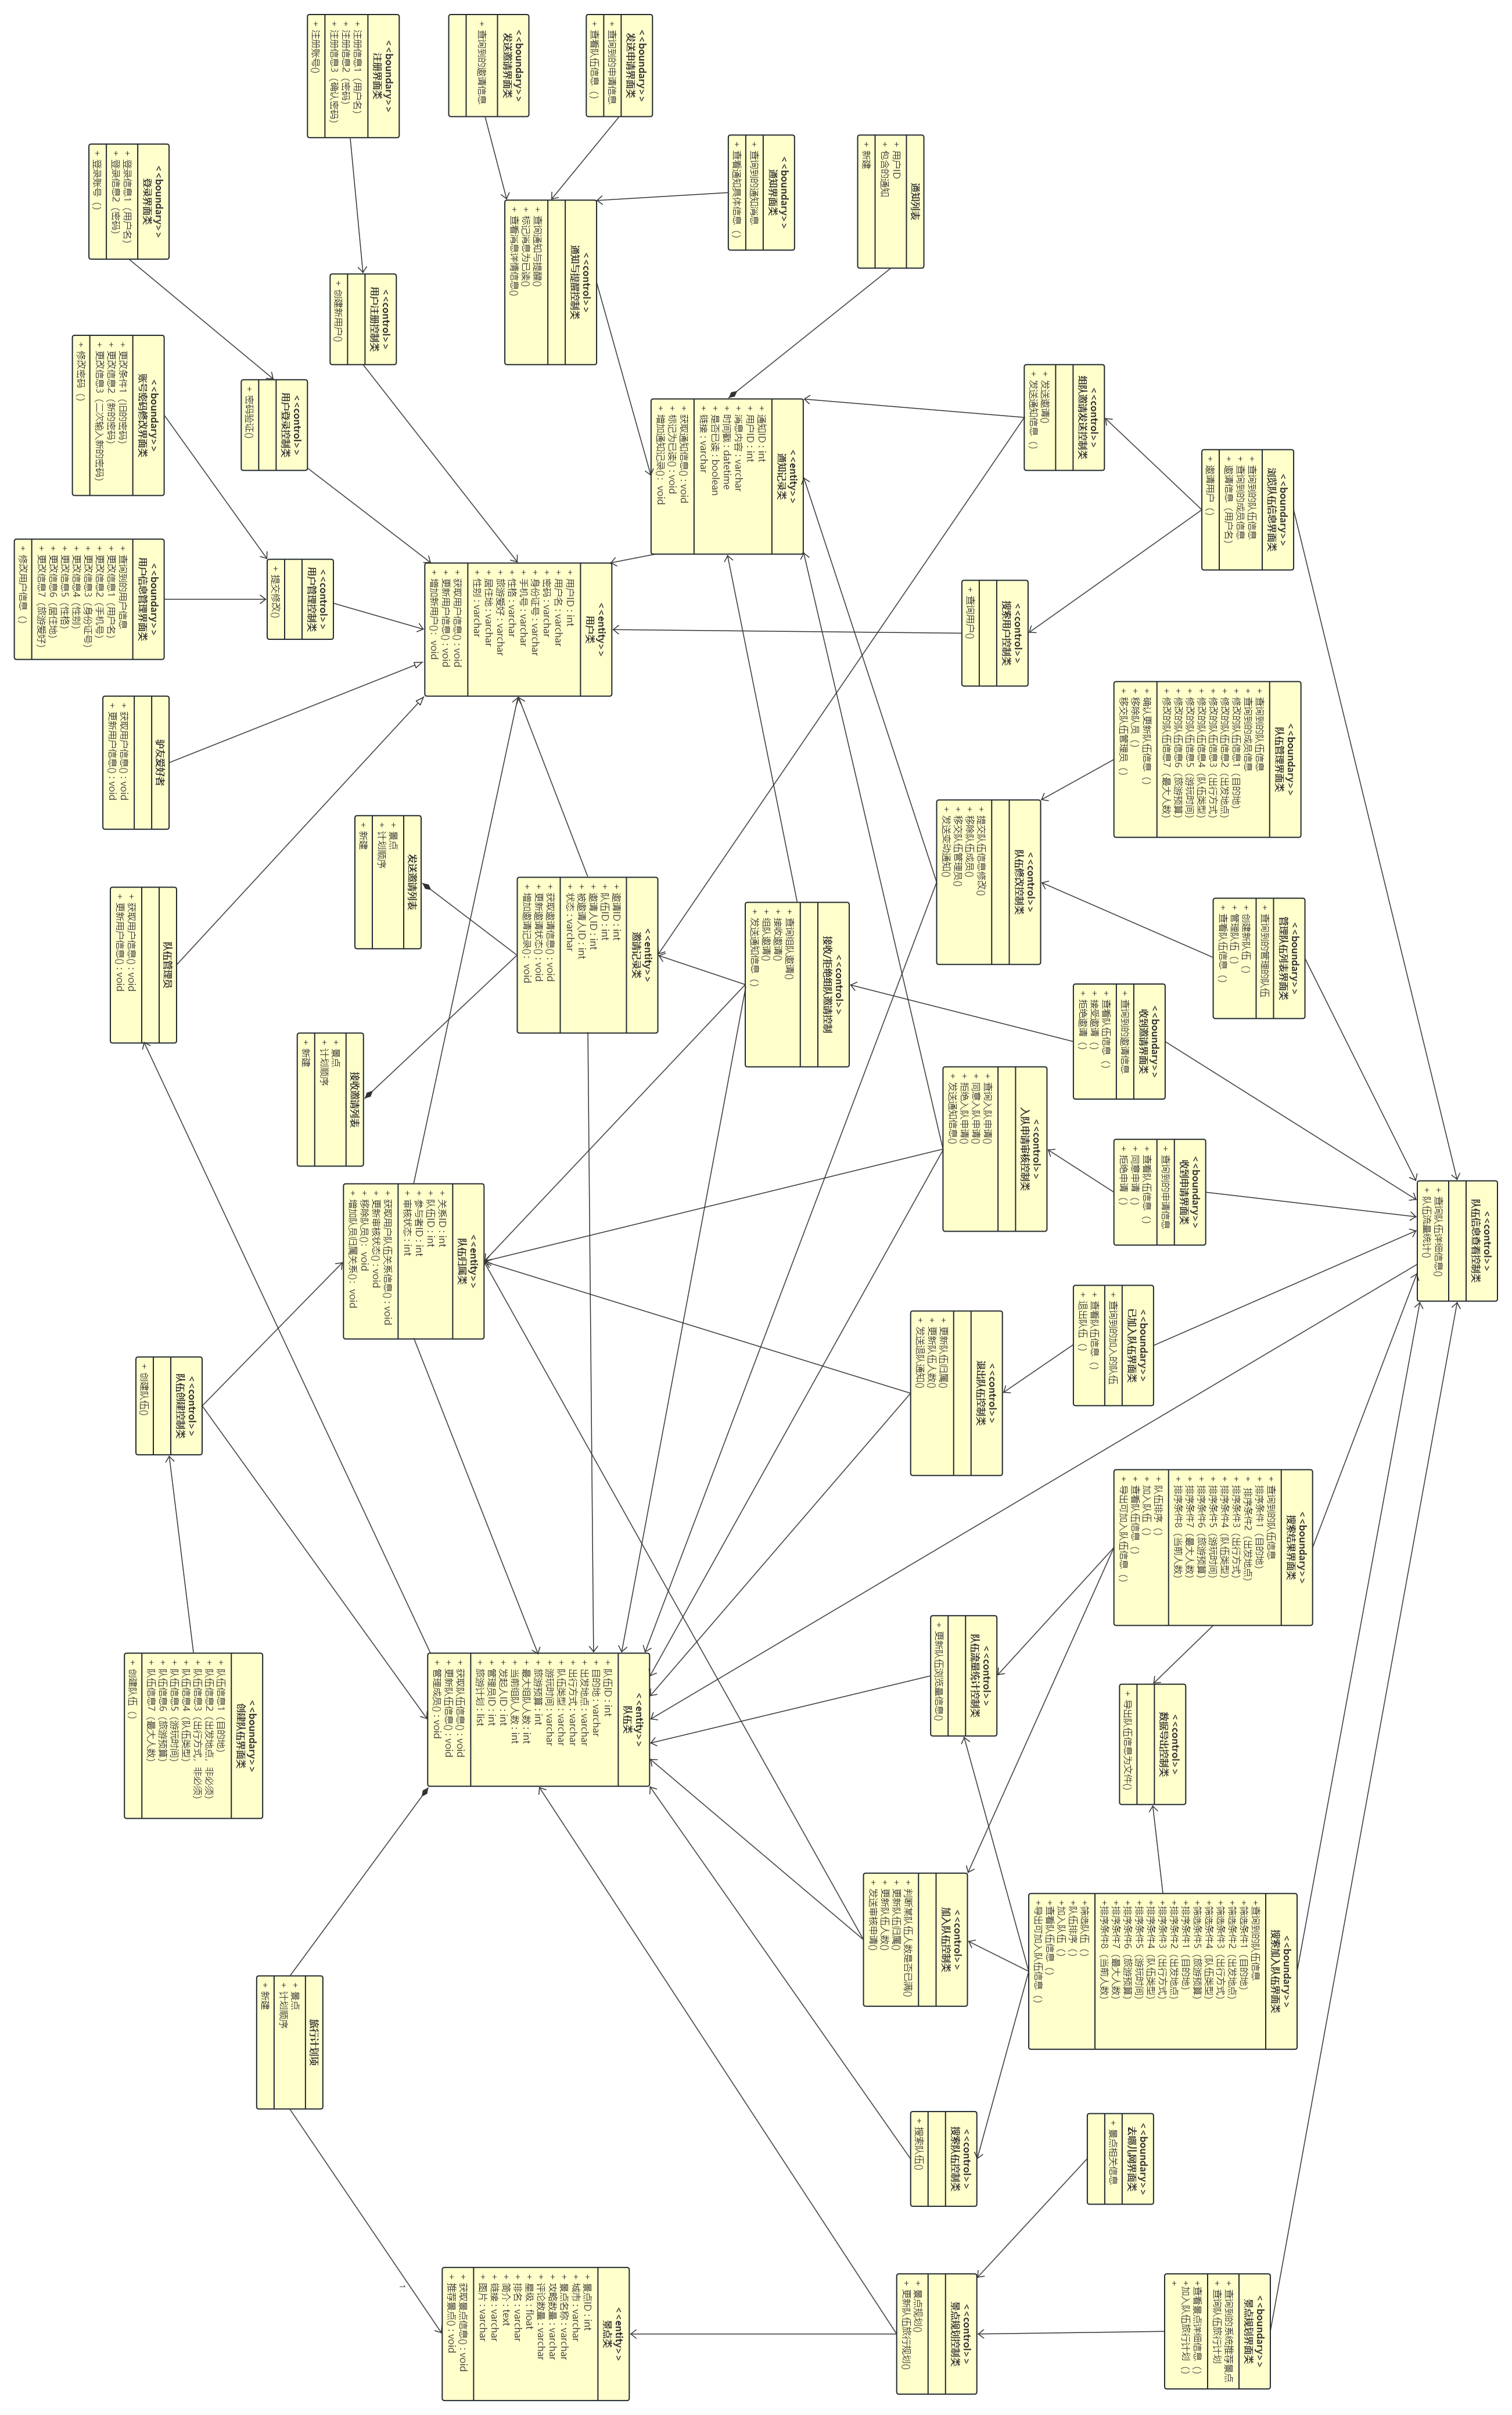
图 3 领域类图（横向）

时序模型
针对第2部分里识别出的3个用例，分别建立其时序模型。

用例1——加入队伍的时序模型
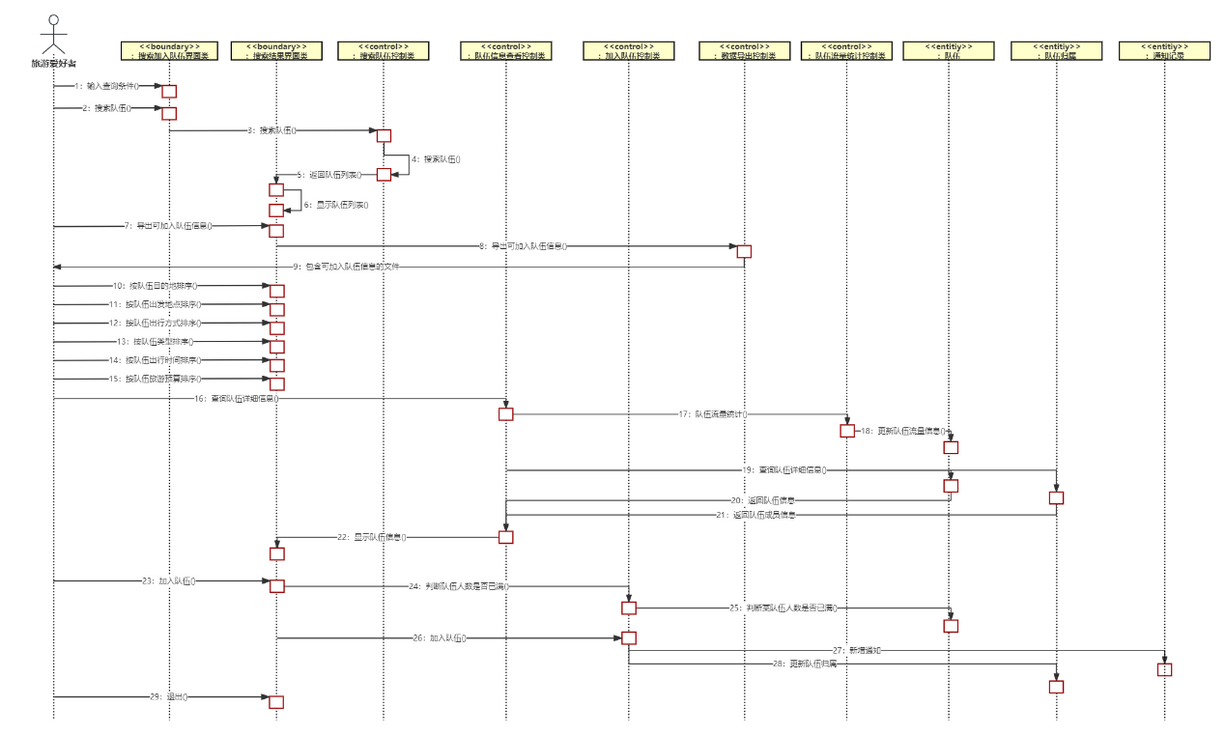
图 4 加入队伍时序图

用例2——景点规划的时序模型
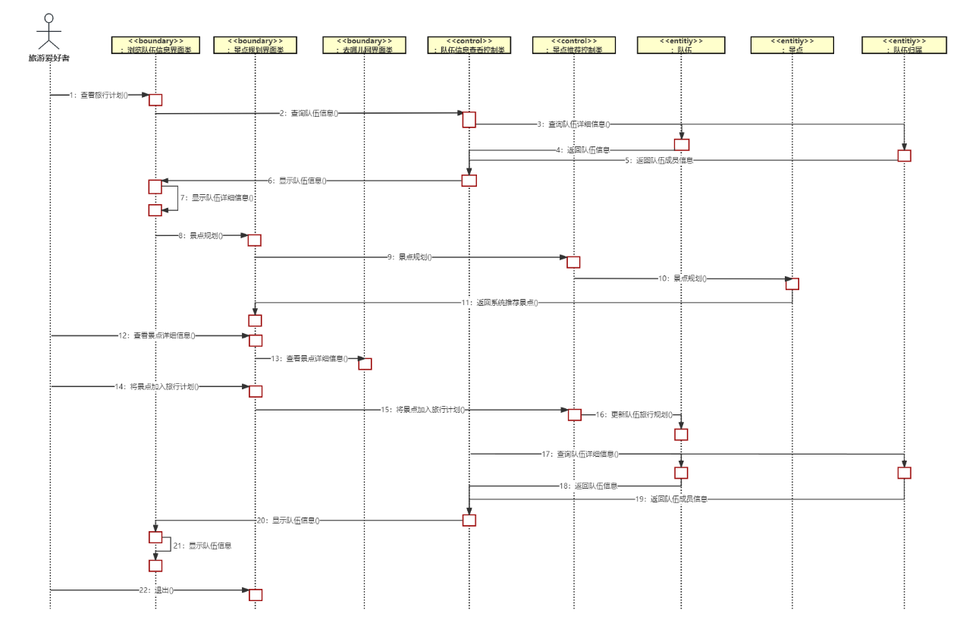
图 5 景点规划时序图

用例3——队伍管理的时序模型
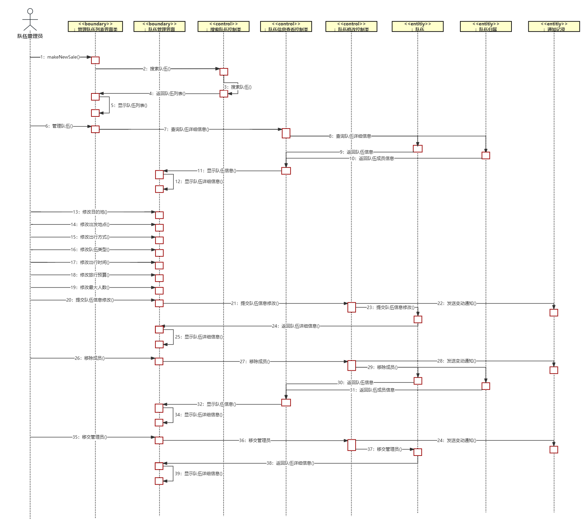
图 6 队伍管理时序图

部署模型
建立本组的项目的最终部署架构（需要哪些server、哪些客户机、网络连接关系如何、等等），使用UML部署模型加以描述。
一般情况下，遵循B/S架构，即系统部署在云端或服务器端，用户通过手机端或者PC端加以访问。但根据你的系统的具体特征和性能要求，可酌情引入新的物理设施。
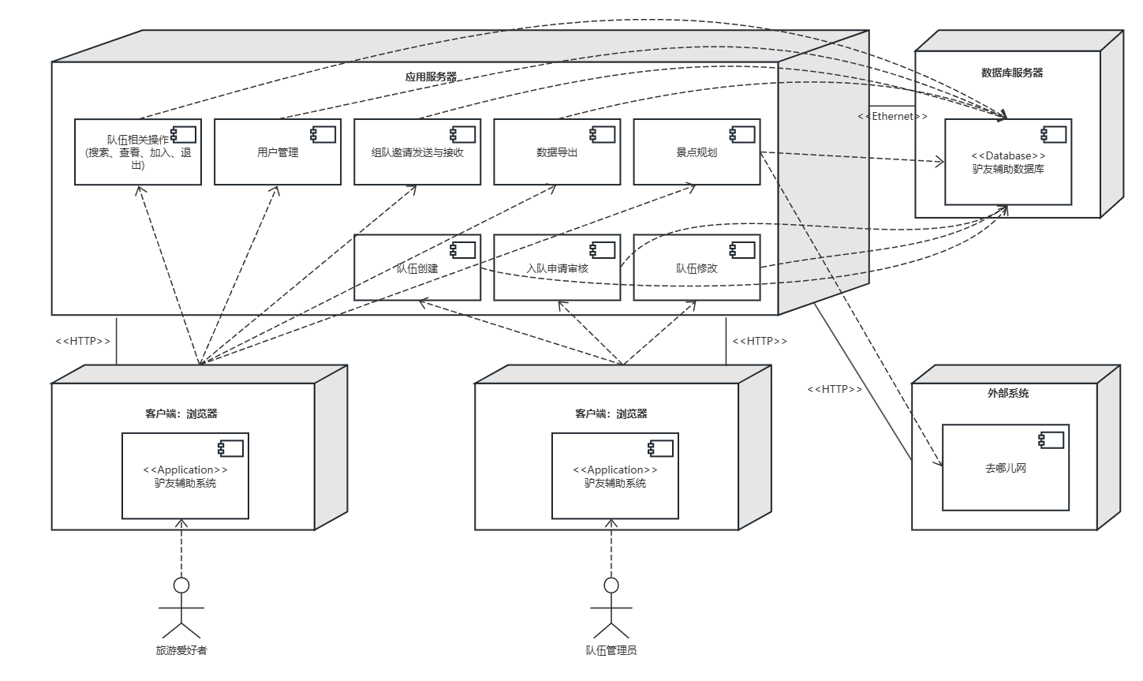
图 7 部署图

小结
- 建模是否有必要？直接去写代码呗！边写代码边思考，岂不省了建模的大量时间？
答：建模对于复杂的软件项目来说是非常必要的。虽然直接写代码并在过程中思考看似可以节省时间，但实际操作中很容易忽略系统设计的整体性和一致性，可能导致后期出现更多的修改和维护问题。建模可以提前发现系统设计中的潜在问题，使得开发过程更加有条理和高效。

- 建模时如果能思考得很细节，其实就相当于写代码时的思考工作。如何能逼着自己在建模时想得更细节，你们是否总结出什么方法？
答：为了在建模时考虑得更细节，可以采用以下方法：
    - 团队协作：与团队成员共同评审模型，集思广益，发现遗漏的细节。
    - 场景演练：通过具体的使用场景来检验模型的完备性，确保各个功能和流程都被覆盖。
    - 反复迭代：建模是一个反复迭代的过程，每次迭代都可以逐步细化模型，逐步完善。
    - 使用标准化工具和方法：如UML等标准化建模语言，可以帮助确保模型的细节和一致性。
- 你对“面向对象”这套软件分析与设计的方法，怎么看？它与传统的以“算法+数据结构”为单位的结构化分析方法相比有什么好的地方和不好的地方？
答：“面向对象”这套软件分析与设计的方法有其独特的优点和缺点：
    - 优点：
      - 更贴近实际世界的思维方式，便于理解和交流。
      - 提高代码的复用性和可维护性，通过继承和多态等机制实现模块化设计
      - 便于扩展和修改，通过对象的组合和继承，便于添加新功能。
    - 缺点：
      - 初期学习曲线较陡，对于习惯结构化分析的开发者需要时间适应。
      - 过度设计可能导致系统复杂度增加，不利于小型项目。

- 你对UML这种建模语言怎么看？它给出了这么多的diagram，各diagram是否的确起到了帮助开发者的作用？你们对各个diagram的作用怎么看？
答： UML作为一种标准化的建模语言，在软件开发中起到了很大的作用：
    - 用例图：帮助识别系统功能需求和用户交互，便于需求分析。
    - 类图：展示系统的静态结构，定义类及其关系，为代码实现提供了蓝图。
    - 时序图：描述对象之间的交互顺序，便于理解和实现动态行为。
    - 活动图：展现业务流程和逻辑控制，帮助理清复杂的业务逻辑。
    - 部署图：展示系统的硬件和软件部署结构，为系统部署提供参考。
各种diagram通过不同的视角和细节层次，帮助开发者从多个方面理解和设计系统，确实起到了重要作用。
- 在以后的开发中，你们是否愿意先建模、开发团队再针对模型进行讨论修改、然后再进入到开发环节？
答：是的，先建模然后再开发的流程是值得推广的。通过先建模，可以在开发前对系统有一个全局的、清晰的认识，减少开发中的盲目性和返工。讨论和修改模型可以集思广益，提前发现并解决潜在的问题，使得实际开发更加顺利和高效。

